Gráficos e tabelas citados no artigo: DCTV: O PROGRAMA DE TV DA EMBRAPA PARA DIVULGAÇÃO DE NOVAÇÕES AGROPECUÁRIAS – RESULTADOS DA PESQUISA DE RECEPÇÃO E AUDIÊNCIA

A tabela 1, a seguir, apresenta o tamanho total da amostra das entrevistas com a população em geral, proporcionalmente à população com antena parabólica por região.

Tabela 1: Total da amostra de entrevistas com população em geral
Região | População | Penetração  de antena parabólica,  p/ região (%) | População com antena parabólica,  p/ região | População com antena parabólica,  p/ região (%) | Amostra | Erro amostral  (±)
Norte | 158.644,54 | 29 | 46.006,92 | 7,54 | 161 | ±7,5
Nordeste | 530.819,50 | 42 | 222.944,19 | 36,52 | 782 | ±3,5
Sudeste | 803.644,10 | 26 | 208.947,47 | 34,23 | 733 | ±3,6
Sul | 273.868,91 | 32 | 87.638,05 | 14,36 | 316 | ±5,5
Centro-Oeste | 140.580,94 | 30 | 42.174,28 | 6,91 | 148 | ±7,8
Brasil | 1.907.557,99 | 32 | 610.418,56 | 100,00 | 2.140 | ±2,1
Fonte: Foco Opinião e Mercado, 2013.

Gráfico 1: nível de conhecimento do programa DCTV.
Fonte: Foco Opinião e Mercado, 2013.

Gráfico 2: Avaliação geral, e por tipo de público, do DCTV.

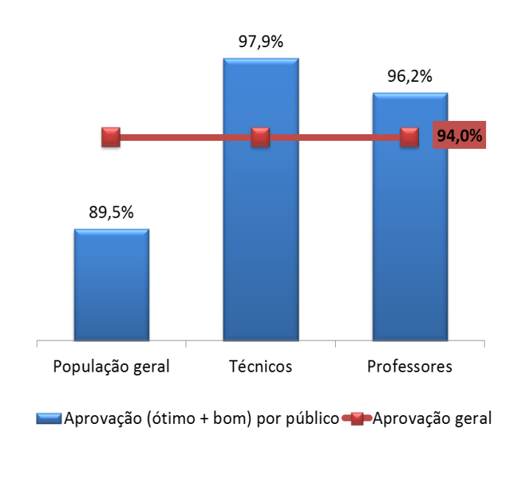 | 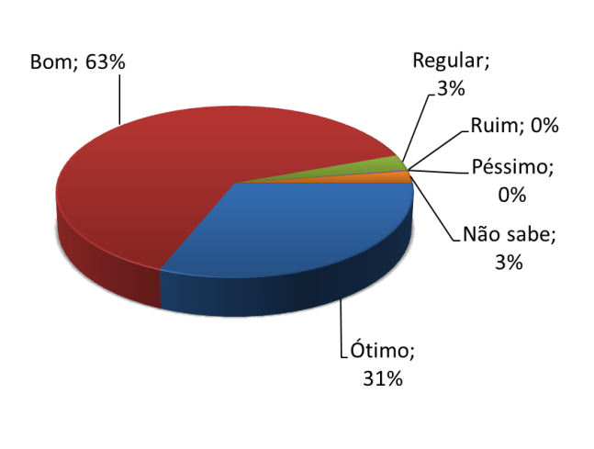
Fonte: Foco Opinião e Mercado, 2013.

Gráfico 3: Avaliação específica do DCTV – conteúdo

Gráfico 4: Avaliação específica do DCTV – formato
Fonte: Foco Opinião e Mercado, 2013.

Gráfico 5. Avaliação específica do DCTV – linguagem
Fonte: Foco Opinião e Mercado, 2013.

Gráfico 6: Uso de tecnologias e práticas apresentadas no DCTV.

Fonte: Foco Opinião e Mercado, 2013.

